一届沙湾市委第十五轮巡察完成进驻

巡察组联系方式

巡察组 | 巡察对象 | 联系电话 | 通信地址 | 电子邮箱 | 码上巡察二维码
市委第一  巡察组 | 瑞晟城市投资发展（集团）有限公司、沙湾县棉花产业有限责任公司 | 18199658107 | 沙湾市世纪大道南路29号市委南楼四楼第一巡察组；邮政编码：832100 | m18199658107@163.com | 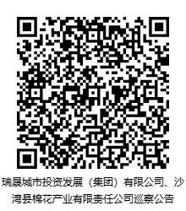
市委第二  巡察组 | 信访局、社会工作部 | 18199658108 | 沙湾市世纪大道南路29号市委南楼四楼第二巡察组  邮政编码：832100 | m18199658108@163.com | 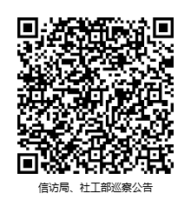
市委第三  巡察组 | 新疆鹿堂泉旅游文化有限责任公司、城市管理局 | 18199658109 | 沙湾市世纪大道南路29号市委南楼四楼第三巡察组  邮政编码：832100 | m18199658109@163.com | 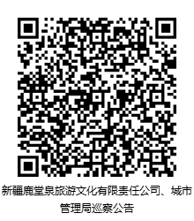
市委第四  巡察组 | 财政局（国资委） | 18199658110 | 沙湾市世纪大道南路29号市委南楼四楼第四巡察组  邮政编码：832100 | m18199658110@163.com | 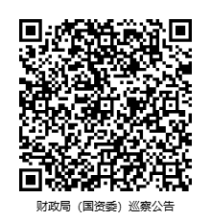
市委第五  巡察组 | 审计局、统计局 | 18199658112 | 沙湾市世纪大道南路29号市委南楼四楼第五巡察组  邮政编码：832100 | m18199658112@163.com | 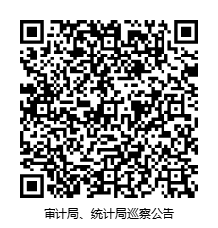
市委第六  巡察组 | 退役军人事务局、技工学校 | 18199658113 | 沙湾市世纪大道南路29号市委南楼四楼第六巡察组  邮政编码：832100 | m18199658113@163.com | 